

学校简介
上海工程技术大学是一所以工程技术为主，经济管理、艺术设计等多学科互相渗透，本科教育为主，研究生教育、高等职业教育和继续教育协调发展的地方高等学校，学科和专业紧贴上海现代产业，特色鲜明。主校区座落在上海松江大学园区内，占地面积近1200亩。学校现有“机械工程”、“材料科学与工程”、“纺织科学与工程”、“工商管理”4个一级学科硕士点，16个二级学科（含研究方向）硕士学位点，77个本、专科专业（含就业方向），全日制在校学生20000余人，专任教师近1000人。
学校不断拓宽国际合作与交流，嫁接国际优质教育资源，先后与美国、法国、德国、日本、韩国、加拿大、澳大利亚、新西兰等等几十个国家的著名高校进行了广泛的交流与合作。
依托上海支柱产业、主动服务地区经济是学校始终坚持的办学方向，培养具有创新精神和实践能力的高素质、应用型人才是学校的主要办学特色。毕业生受到社会各界的普遍欢迎，就业率始终保持在96％以上。
现学校面向海内外诚聘有志于投身高校教育事业的各类人才。

招聘对象

学科带头人 中青年学术骨干 主讲教授 应届毕业生
注：招聘内容详见学校网站：www.sues.edu.cn 或中国教育在线：www.eol.cn

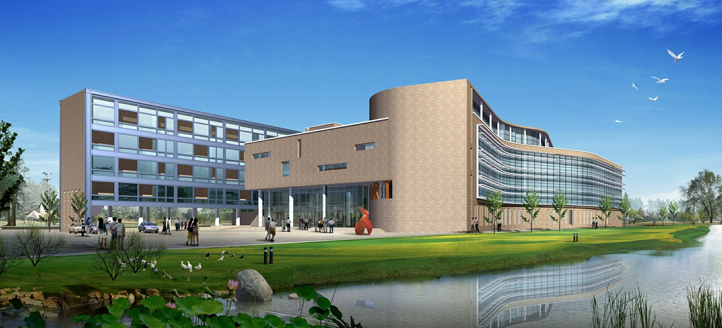
应聘程序

1、应聘者提供个人应聘材料（可通过邮寄或电子邮件等方式）；
应聘材料需包括以下内容：
①个人学习、工作履历；
②提供毕业证书复印件(海归学历须经教育部认证)，或提供学校推荐表复印件、
成绩单复印件；
③科研成果、获奖证书的复印件；
④本人近期照片一张。
2、学校下属院、部初审；
3、专家面试；
4、学校复试、审批；
5、办理相应录用手续。

联系方式

联系方法：上海工程技术大学人事处 联系地址：上海市松江区龙腾路333号 邮 编： 201620 联系人：朱老师 胡老师 韩老师
电 话： 021-67791252 传 真：021-67791252 E-mail：jsk@sues.edu.cn

学科/专业（方向） | 人数 | 要求（学历、专业技术职务等）
机械制造及其自动化,  机械电子工程/智能控制、机电系统控制及自动化 | 6 | 博士  博士（副教授）  学科带头人（博士，教授）
机械设计及理论 | 2 | 博士（副教授）  学科带头人（博士，教授）
电力系统及其自动化、电机拖动、电力电子与电力传动 | 4 | 博士
控制科学与工程/控制理论与控制工程，检测技术与自动化装置 | 3 | 学科带头人（博士，教授）  博士
信息与通信工程/通信与信息系统, 电子科学与技术/电路与系统 | 3 | 博士
计算机科学与技术 | 1 | 博士
东方管理，工业工程，信息管理与信息系统/计算机应用 | 3 | 博士
国际贸易，物流管理，工程管理/工业与民用建筑，财务管理、会计学 | 5 | 博士
高分子材料与工程/高分子化学与物理 | 1 | 博士（有国外经历）
有机化学/药物合成，化学工程/光电材料 | 4 | 博士（有国外经历）
材料物理与化学/微电子封装材料，材料学/表面工程、金属材料工程，材料加工工程/焊接装备及自动化、塑料成型及模具、铸造、激光表面改性 | 2-3 | 博士
车辆工程/汽车NVH技术、汽车CAE/CAM、新能源汽车技术，  汽车运用工程/汽车电控技术 | 4 | 博士或副教授及以上职称（有海外留学或相关工作经历者优先）
汽车服务与营销/汽车服务工程，汽车营销 | 2 | 博士或副教授及以上职称（有海外留学或相关工作经历者优先）
设计艺术学/工业设计（艺术类） | 2 | 博士（副教授）  学科带头人（博士，副教授，教授及有海外学历优先）
交通运输规划与管理/航空经营管理、机场运营管理、物流工程与管理 | 3 | 博士  博士（副教授）
交通信息工程及控制，航空电子与电气，民航电气工程，导航、制导与控制，航空宇航推进理论与工程 | 3 | 博士
纺织工程 | 1 | 博士（副教授）
设计艺术学/服装设计，服装设计与工程/数字化服装技术或人体工程学 | 1-2 | 博士
计算机应用技术/电子商务、计算机图像处理 | 1-2 | 博士
市场营销/服装营销 | 1 | 博士
设计艺术学/创意设计 | 1 | 博士
通信与信息系统，车辆工程（轨道交通），交通运输工程/运载工具运用工程（车辆状态检测） | 3 | 博士
应用数学/微分方程及应用,运筹学与控制论/运筹学与控制论，光学/光学工程、光子晶体,凝聚态物理 | 4 | 硕士（副教授以上）  博士及以上  学科带头人（博士，教授）
应用语言学/语料库语言学、二语习得、跨文化交流 | 3 | 博士（副教授及以上）
公共管理（行政管理），社会保障 | 4 | 博士
马克思主义理论与思想政治教育/毛泽东思想和中国特色社会主义、政治经济学、科学技术哲学、中国近现代史、社会学/社会学 | 6 | 博士
体育教育训练学 | 1 | 博士
电气工程，控制科学与工程/电气工程及自动化、电力系统及自动化、控制理论与控制过程 | 2 | 博士  博士（副教授及以上）
高等教育学 | 1 | 博士（高教研究岗位）
交通信息工程及控制/轨道交通, 通信与信息系统、铁路运输, 道路与铁道工程/轨道工程, 交通运输规划与管理 | 6 | 硕士及以上
电力电子与电力传动/轨道交通电气化与自动化 | 4 | 硕士及以上
交通运输/飞行签派，飞行技术，客舱设备 | 3 | 硕士及以上
电气工程/电力系统及其自动化，计算机科学与技术/计算机自动控制，控制科学与工程/控制理论与控制工程，化学/有机化学 | 7 | 硕士（实验室岗位）
教育学，管理学/教学信息管理 | 1 | 硕士（管理岗位）
学生辅导员 | 2-5 | 硕士及以上学位（理工科类，中共党员，英语六级，有学生干部工作经历）
工科 | 3 | 硕士
英语语言文学/语言、翻译 | 2 | 硕士（管理岗位）
计算机科学与技术/计算机软件与理论 | 1 | 硕士，有项目开发或管理经验
土木工程/工业与民用建筑 | 1 | 硕士及以上（或5年以上工作经验、本科）
门诊部化验员/门诊部药剂员 | 2 | 有上岗资格证书
注：本科学历仅限具有上海户籍者

